შპს “ჯორჯიან ბაზალტი” აცხადებს ტენდერს
კონვეირის გორგოლაჭების შესყიდვა
18/01-GB/ROLLER-2022

შპს „ჯორჯიან ბაზალტი“ იწვევს დაინტერესებულ პირებს ტენდერში მონაწილეობის მისაღებად
შესყიდვის სპეციფიკაცია:
კონვეირის გორგოლაჭები:
- 133X315-150ცალი
- 133X380-90ცალი
- 133X1150-60ცალი

ნახაზი/ზომები:

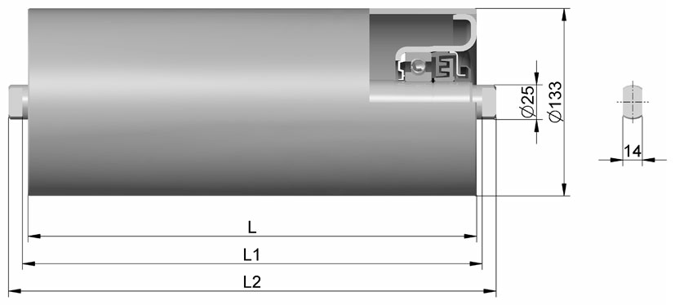

Название-размер: Ролик гл.  133×L/6306 | Размеры [мм] |  | Количество
 | L1 | L2 | Штук
133×315 / 6306 | 323 | 343 | 150
133×380 / 6306 | 388 | 408 | 90
133×1150 / 6306 | 1158 | 1198 | 60

ტენდერში მონაწილეობის მისაღებად წარმოსადგენი დოკუმენტაცია:
- კომერციული წინადადება ეროვნულ ვალუტაში საქართველოს კანონმდებლობით გათვალისწინებული გადასახადების ჩათვლით, კომერციული წინადადების წარდგენა დასაშვებია სხვა ვალუტაშიც;
- ტექნიკური სპეციფიკაცია;
- მწარმოებელი ქვეყანა;
- ინფორმაცია პროდუქციის მიწოდების ვადების შესახებ;
- ინფორმაცია საგარანტიო ვადებისა და პირობების შესახებ;
- ინფორმაცია გადახდის პირობების შესახებ:
  - ავანსის მოთხოვნის შემთხვევაში მომწოდებელი იტოვებს უფლებას მოითხოვოს საბანკო გარანტია მოთხოვნილი თანხის ოდენობაზე.
- განახლებული ამონაწერი სამეწარმეო რეესტრიდან.
გამარჯვებულის გამოვლენის შემდგომ დამკვეთი იტოვებს უფლებას პრეტენდენტს მოსთხოვოს შემდეგი დოკუმენტაცია:
- ცნობა, რომ პრეტენდენტი არ არის ჩართული სასამართლო პროცესში და არ მიმდინარეობს მისი გაკოტრება, რეორგანიზაცია ან ლიკვიდაცია;
- ცნობა საჯარო რეესტრის ეროვნული სააგენტოდან პირის მიმართ საჯაროსამართლებრივი შეზღუდვის არ არსებობის შესახებ;
წინადადების წარდგენის წესი:
- დოკუმენტაცია წარმოდგენილი უნდა იყოს ქართულ ენაზე ბეჭდური სახით და მოთავსებული უნდა იყოს დალუქულ კონვერტში. კონვერტს დალუქვის ადგილას დასმული უნდა ჰქონდეს ორგანიზაციის ბეჭედი ან/და ხელმოწერა. კონვერტს გარედან აუცილებლად უნდა ეწეროს პრეტენდენტისა და ტენდერის დასახელება/ნომერი - 18/01-GB-P/ROLLER-2022;
- წინადადების ჩაბარება ხდება მისამართზე: ქ. თბილისი, გაზაფხულის ქუჩა N18.
- საკონტაქტო პირი სატენდერო დოკუმენტაციასთან დაკავშირებით:
ვასილ კობაიძე ელ.ფოსტა: v_kobaidze@gig.ge, საკონტაქტო ნომერი: 59500 14 77
საკონტაქტო პირები ტექნიკურ საკითხებთან დაკავშირებით:
გოგი გიორგაძე, საკონტაქტო ნომერი: 599 20 37 77.
წინადადების წარდგენის ბოლო ვადა: 2022 წლის 29 იანვარი, 17:00 საათი.

